# **fabric-master 1.0编译心路历程**

**一、下载源码**

fabric分成两个部分：fabric fabric-ca

1. 下载fabric git clone [https://github.com/hyperledger/fabric.git](https://github.com/hyperledger/fabric.git" \t "http://www.jianshu.com/p/_blank)
2. 下载fabric-ca git clone [https://github.com/hyperledger/fabric-ca.git](https://github.com/hyperledger/fabric-ca.git" \t "http://www.jianshu.com/p/_blank)

## **二、编译**

1.将源码放入 ****github.com/hyperledger/fabric**** 下，执行make all命令  
2.此时如果您没有翻墙工具基本是要没戏了，fabric1.0有很多go的插件在国内是无法访问的，这里推荐一个下载第三方go包的链接**[http://www.golangtc.com/download/package](http://www.golangtc.com/download/package" \t "http://www.jianshu.com/p/_blank)** ,需要的go插件都可以在这里得到  
3.查看 ****fabric/gotools/Makefile****，这里面提到的go包都需要从第三方go包下载网站下载，

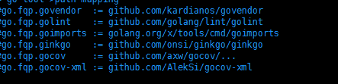

Paste_Image.png

下载完成的包

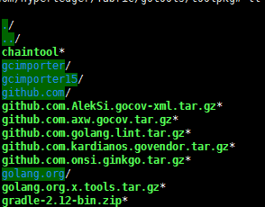

Z~HUD~G@C)DG7U6(KZ3~SFS.png

4.下载完成后，就要准备修改fabric/Makefile

* 将chaintool映射到容器内，将从网络下载改成拷贝

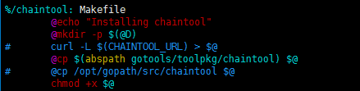

VSM@}V_K13H3$U0XX9A1DT7.png

* 将下载的包映射到容器内

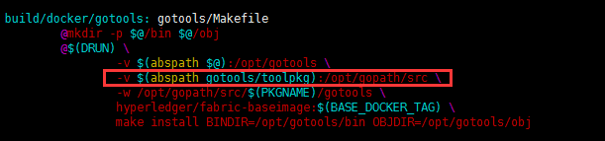

F{IC%32}QN}S]D0Y3$MIBLM.png

5.修改****fabric/gotools/Makefile**** 文件，将网络下载都改成拷贝

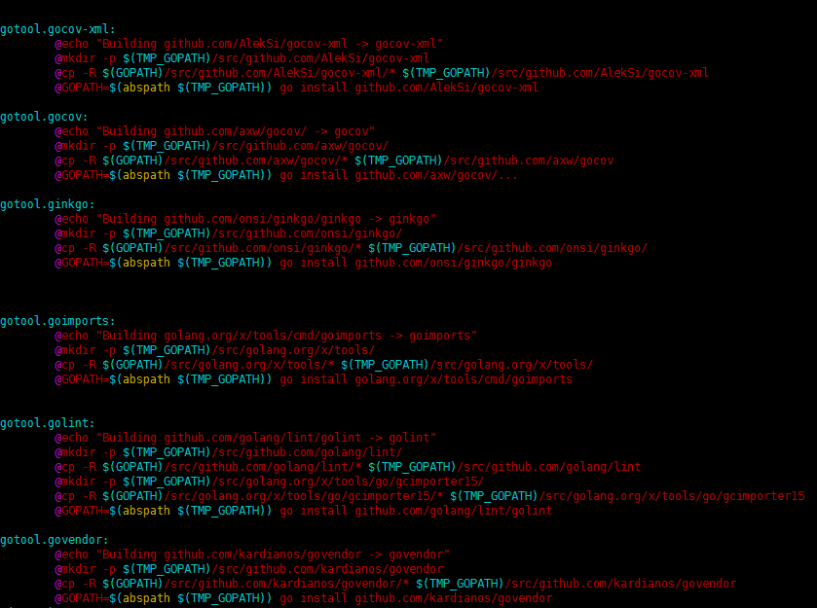

81VQW7A`BX(OWEP8LOGD48J.png

6.修改****fabric/images/javaenv/Dockerfile.in****文件，这里gradle-2.12-bin.zip提前下载好，放到本地文件服务器，由于目前我们不需要java chaincode所以屏蔽了javabuild.sh的执行

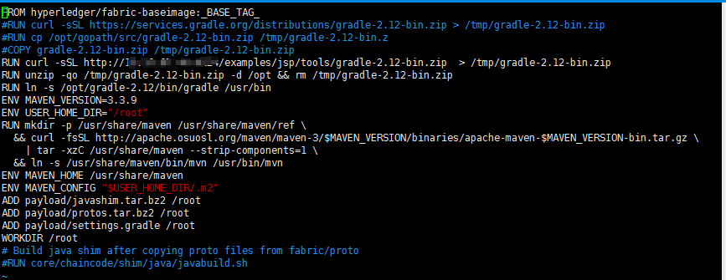

TB6)5]62%$KCN_4X~JX$2~C.png

1. 此时make all 可以正确执行，并生成镜像

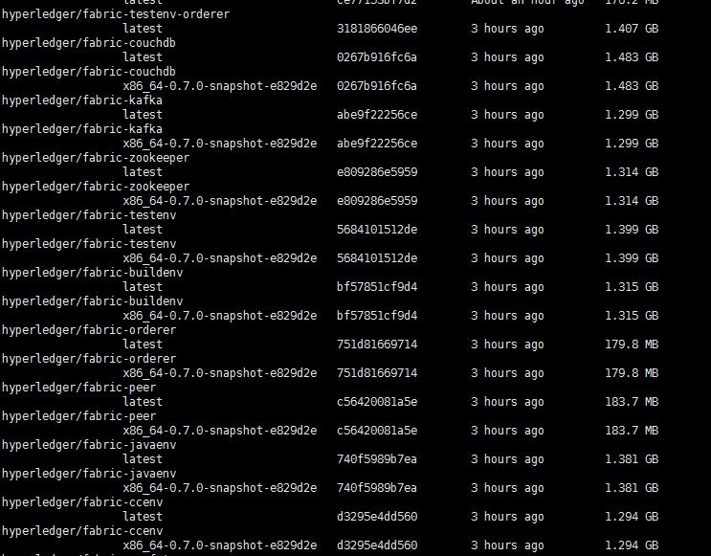

K60%H9SOMZMX1KAG47HK258.png

1. 镜像下载完成就可以改造 docker-compose ，下载大神的docker-compose文件[https://github.com/yeasy/docker-compose-files/tree/master/hyperledger/1.0](https://github.com/yeasy/docker-compose-files/tree/master/hyperledger/1.0" \t "http://www.jianshu.com/p/_blank)

9.后续过程不属于编译流程不再介绍（fabric-ca的改造过程与fabric类似）